

آزمایشگاه مدارهای منطقی

شمارنده‌ها

گروه 2

مهدی علی نژاد 401106266

مبین پورعابدینی 401110556

الینا هژبری 401170661

دانشکده مهندسی کامپیوتر

فهرست مطالب

هدف آزمایش 2

وسایل مورد نیاز 3

شرح آزمایش 4

نتیجه ی مورد انتظار 5

# هدف آزمایش

هدف از انجام این آزمایش پیاده سازی شمارنده دودوئی و BCD می‌باشد. در این آزمایش یک شمارنده با استفاده از Flip-Flop JK (JKFF) ساخته و سپس مدار را تست می‌نماییم.

# وسایل مورد نیاز

* 4 7476 ((Flip-Flop
* 6 Button
* 8 NOT
* 10 OR
* OR-3
* 3 AND
* 2 AND-3
* XOR
* 6 OHM 10k RES
* 7SEG-BCD (BCD to Decoder)
* 74LS157 (MUX)
* 4077 ((XNOR Gate
* JKFF (Flip-Flop)

# شرح آزمایش

در یک JKFF اگر J=K=1 باشد، آنگاه خروجی فلیپ فلاپ (Q) با لبه پالس ساعت، تغییر می‌کند. با به دنبال هم قرار دادن n عدد JKFF می‌توانیم شمارنده n بیتی بسازیم. اگر از خروجی 'Q استفاده کنیم شمارش در جهت عکس انجام می‌شود (به شکل (1) توجه کنید).

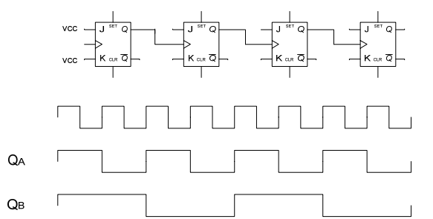

شکل1 - مدار یک شمارنده پیاده سازی شده با فلیپ-فلاپ JK

الف) با استفاده از 4 عدد JKFF (تراشه های 7478 یا 7478 یا 74107 یا 74109) شمارنده شکل (2) را که شمارنده‌ای با قابلیت شمارش رو به پایین است، بسازید.

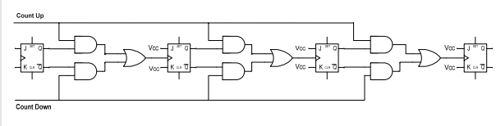

شکل2 - مدار شمارنده پیشنهادی با قابلیت شمارش رو به بالا و رو به پایین

ب) با تغییر مناسب مدار، شمارنده‌ای با قابلیت مقداردهی موازی طراحی کنید و طرح را ضمیمه گزارش خود نمایید.

پ) تراشه های 74107 و 74109 شمارنده‌های BCD با قابلیت شمارش رو به بالا و رو به پایین و مقداردهی اولیه هستند. پس از بررسی کاتالوگ دو شمارنده و انتخاب یکی از آنها شمارنده BCD مود 64 (0 تا 63) بسازید. خروجی شمارنده‌ها را به نمایشگرهای 7 قطعه‌ای وصل کنید. به نحوه پشت هم قرار گرفتن دو شمارنده توجه کنید و از مدارهای اضافی بپرهیزید.

ت) با استفاده از سه عدد JKFF شمارنده سنکرونی طرح کنید که دارای یک ورودی X باشد که این ورودی جهت شمارش رو به بالا (X=1) و شمارش رو به پایین (X=0) را تعیین کند. این شمارنده باید اعداد 0 تا 7 را سه تا سه تا بشمارد به طوری که اختلاف دو عدد متوالی همواره 3 باشد.

# نتیجه ی مورد انتظار

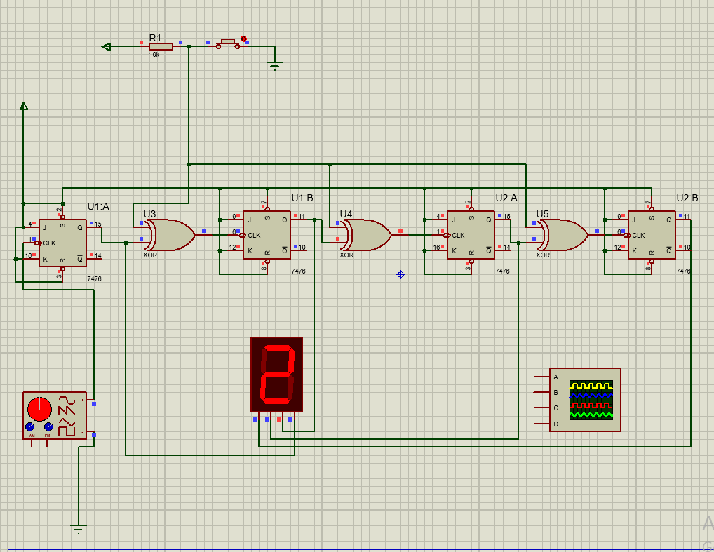

شکل 3 - نتیجه‌ی مورد الف

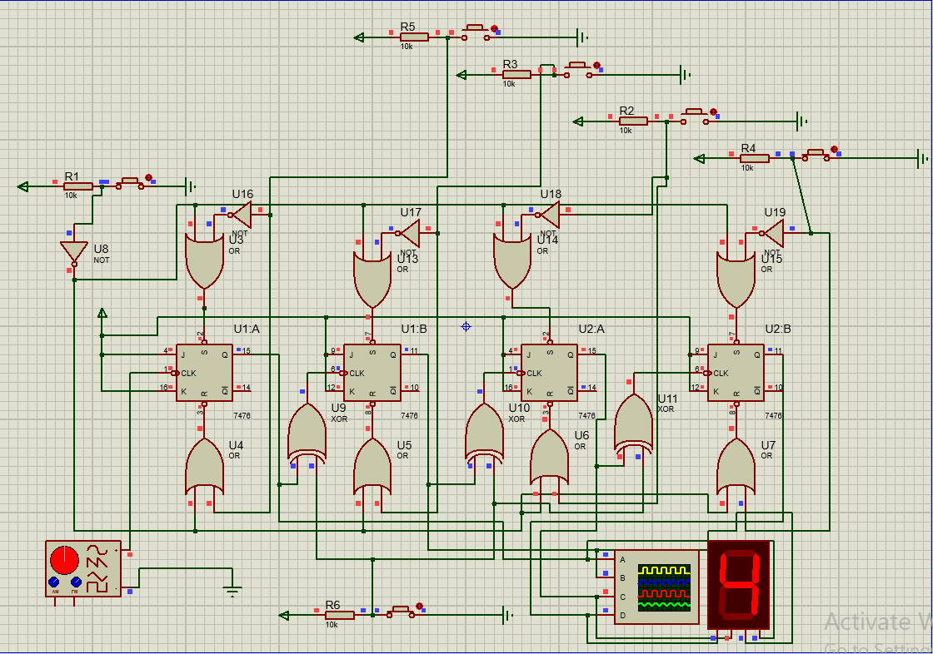

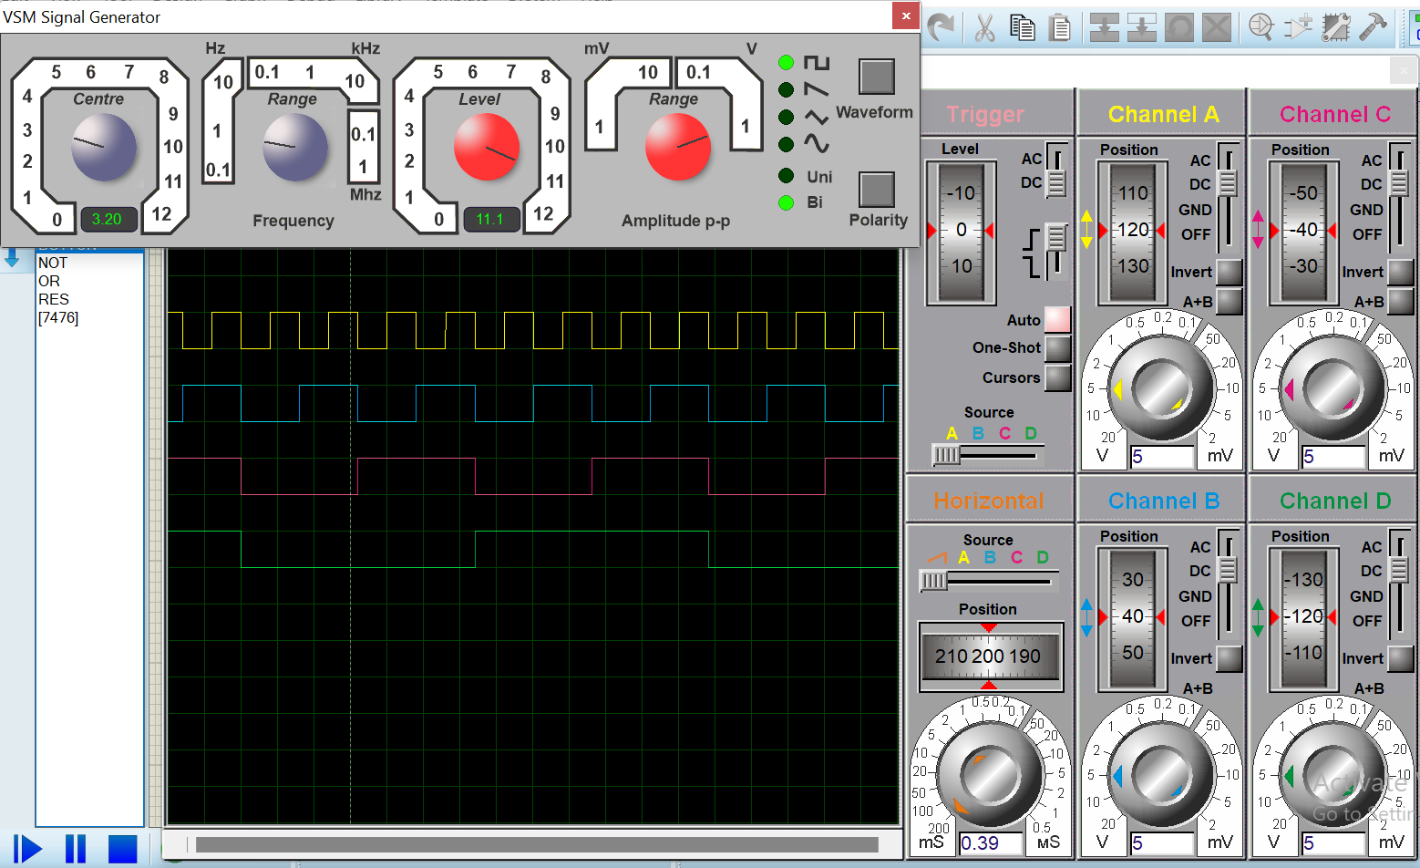

شکل 4 و 5 - نتیجه‌ی مورد ب

شکل 6- نتیجه‌ی مورد پ

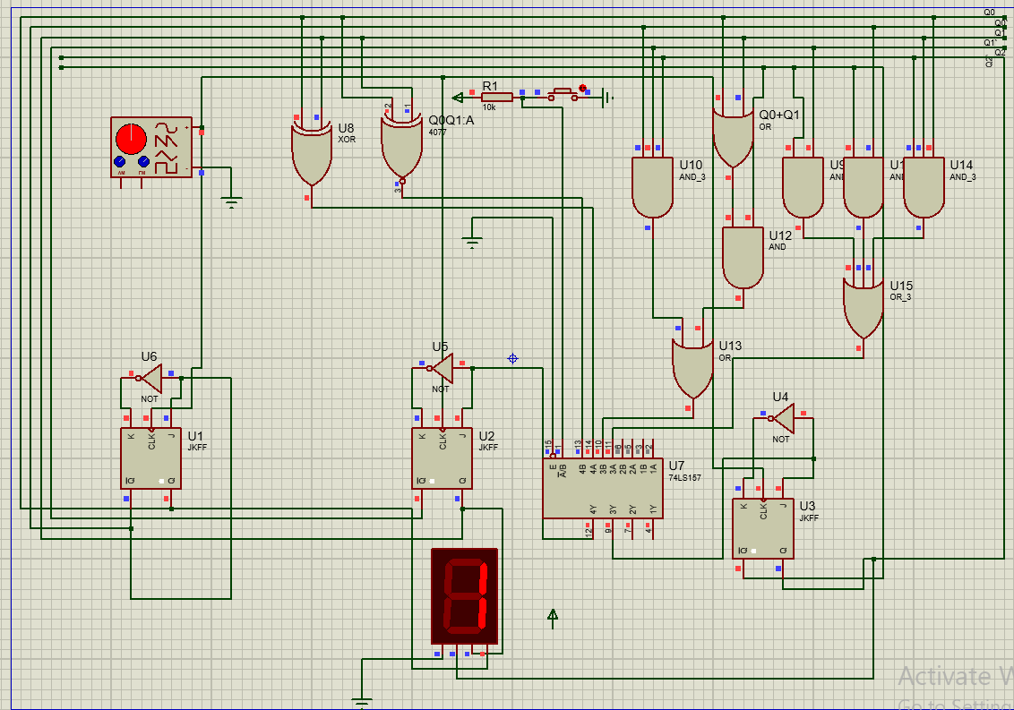

شکل 7 - نتیجه‌ی مورد ت